

**第11回**

千葉県福祉機器展**2016**

同 時 開 催

12:30～13:30 （要事前申込み　定員200名）

　講演 ｢超高齢化社会の医療介護政策｣

　　　 　講師　　辻　哲夫 氏

14:00～17:00 （詳細　裏面）

　　　　各種介護ロボット紹介・体験・試乗・セミナー

・介護支援ロボットマッスルスーツ

・老健施設でのコミュニケーションロボット

　　　　　　　　　　　　　　　　　　　　　　　ペッパー君導入取組み

・移乗支援ロボットHUG

・歩行アシストロボットと足こぎ車椅子

１１日(金)

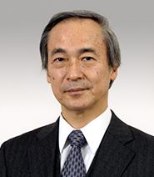

**福祉💛介護の最前線**

　介護ロボットを知ろう*！*体験しよう*！*

元厚生労働省事務次官

東京大学高齢社会総合研究機構 特任教授

略歴1971年東京大学法学部卒業、厚生省（当時）に入省。老人福祉課長、国民健康保険課長、大臣官房審議官（医療保険、健康政策担当）、官房長、保険局長、厚生労働事務次官を経て、東京大学高齢社会総合研究機構　教授を務める。厚生労働省在任中に医療制度改革に携わった。柏プロジェクトを地域包括システムのモデル事例として推進中。

**11** */* **11 （金）12時～17時**

**12（土）10時～16時**

**場所：けやきプラザ**

**・第１会場：２階　ふれあいホール・ギャラリー**

**・第２会場：１階　エントランス広場**

**・第３会場：１階　体験コーナー・工作室**

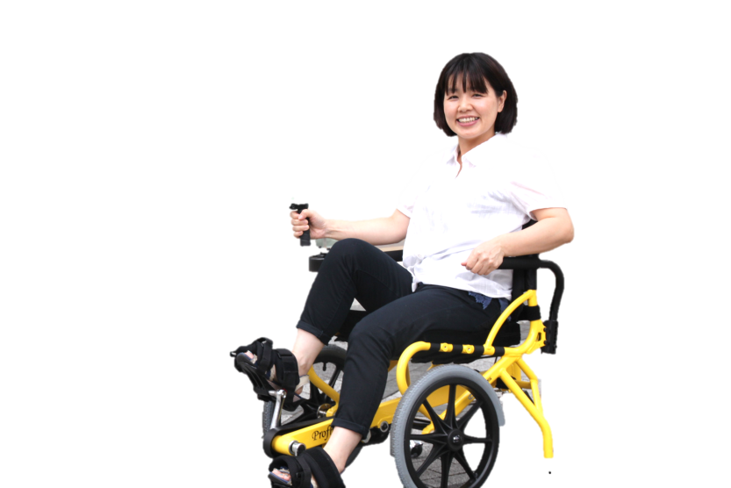

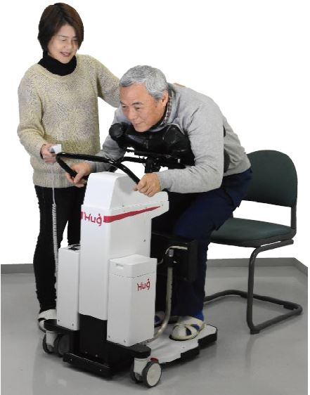

ｒ



移乗支援ロボット

１２日(土)

10:00～16:00 （詳細　裏面）

　 　　　各種介護ロボット紹介・体験・試乗・セミナー

・視線入力意思伝達装置 ・尿吸引ロボット ・手芸療法について

・総合事業が始まって～松戸・柏の介護事業所での取組み～

楽しい親子イベント・体験

～地域皆で考えるこれからの福祉～

・介護のお仕事紹介・相談

・小学生の作品展示「もしも、うなきちさんが・・・」

・認知症サポーター講座ほかセミナー　・こねこねせっけん

・演奏・ダンス・ボーカル

**・スタンプラリー・ポップコーン・試食・お楽しみいっぱい*！***

住み慣れた住まい、地域で様々な福祉機器や介護サービスを利用しながら、可能な限り自宅で自分らしく過ごす、そんな暮らし方を考え機器の展示だけでなくセミナーや体験会を開催します。

介護事業者の方、家族の介護に直面しておられる方、お元気な地域の方、お子様たちにも ご参考になる福祉機器展を目指します。



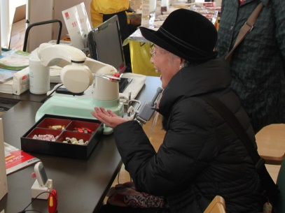

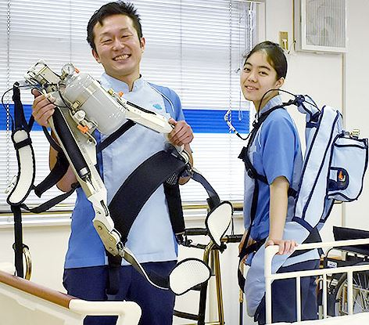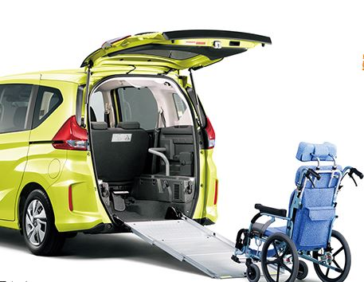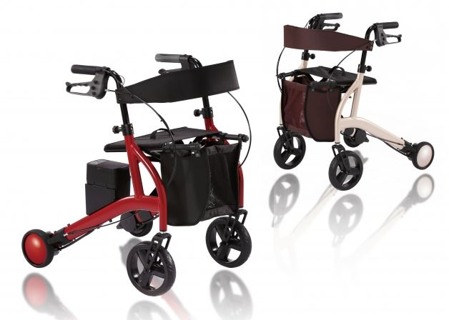

食事介助ロボット

歩行アシストロボット

マッスルスーツ

福祉車両

我孫子駅南口徒歩1分



**主 催**

共　催　千葉県在宅サービス事業者協議会

協 力 我孫子市介護サービス事業者連絡協議会

後 援 我孫子市 松戸市 野田市 柏市 流山市

我孫子市教育委員会 柏市教育委員会

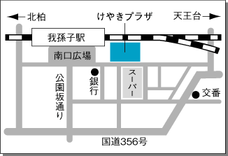

◇問合せ・申込み （講演会のみ要申込み）

千葉県福祉ふれあいプラザ介護実習センター

〒270-1151　千葉県我孫子市本町３－１－２

☎04-7165-2886 Fax 04-7165-2882